Jacques PETIOT
CATEGORIE : N3 Date : 16 01 12
Défense homme à homme
Contextualisation des actions individuelles

Etre capable de harceler, dissuader, neutraliser, contrer … passer, glisser en fonction des comportements des adversaires et des partenaires.

Echauffement :
1°) Articulaire : 5’
2°) Jeu n°1 : Pour se préparer à défendre ; Harceler ou dissuader 1 :
Dispositif :
Des groupes de 7 avec 1 ballon. Placer un capitaine dans le rond de basket.
- 3 attaquants avec un ballon
- 3 défenseurs
Fonctionnement :
- Les attaquants doivent faire le plus grand nombre de passes au capitaine. Ils peuvent se déplacer mais pas dribbler.
- Les défenseurs doivent les en empêcher.
Il est interdit de pénétrer dans le rond.
Les passes en lob sont interdites.
Pour gagner il faut :
- 1 : dans un temps donné faire le plus de passes possibles au capitaine
- 2 : avec un nombre de ballon donné ( 5 par exemple ) faire le plus possible de passes au capitaine. Quand on fait une passe au capitaine, on conserve le nombre de ballons ; quand on perd la balle on en enlève un.
Comportements attendus :
Harceler proche du porteur, dissuader loin de porteur.
Evolution : Favoriser la dissuasion; coordonner les actions de dissuasion:
Idem Il y a autant de défenseurs que de réceptionneurs potentiels.
La stratégie efficace pour les défenseurs est la suivante. Le porteur de balle n’ayant pas droit au dribble, quand il est en possession de la balle, il ne faut pas le harceler, mais utiliser tous les joueurs disponibles pour dissuader les passes sur les trois attaquants libres.

3°) Jeu n°2 : Pour se préparer à défendre ; Harceler ou dissuader 2 :
Dispositif :
Des groupes de 8 avec 1 ballon 4 balises. Placer un capitaine dans le rond de basket.
- 4 attaquants avec un ballon
- 3 défenseurs
Fonctionnement :
- Les attaquants doivent faire le plus grand nombre de passes au capitaine. Ils ne peuvent pas se déplacer
- Les défenseurs doivent les en empêcher.
Il est interdit de pénétrer dans le rond.
Les passes en lob sont interdites.
Pour gagner il faut :
- 1 : dans un temps donné faire le plus de passes possibles au capitaine
- 2 : avec un nombre de ballon donné ( 5 par exemple ) faire le plus possible de passes au capitaine. Quand on fait une passe au capitaine, on conserve le nombre de ballons ; quand on perd la balle on en enlève un.
Comportements attendus :
Si les défenseurs utilisent la stratégie précédente, il y aura toujours un attaquant disponible pour recevoir…
Il faudra donc faire autre chose pour faire perdre la balle aux attaquants, et recourir au harcèlement pour récupérer la balle.
4°) Jeu n°3 : Pour se préparer à défendre ; coordonner les actions de harcèlement, dissuasion en vue de récupérer :
Dispositif et fonctionnement, idem jeu n°2
Variable : Avant de faire la passe ( ils sont immobiles ), les attaquants doivent faire 1 2 ou 3 dribbles ( à adapter en fonction du temps dont disposent les défenseurs pour s’organiser … )
Comportements attendus :
L'obligation du dribble pour les porteurs de balle va donner du temps aux défenseurs pour qu’ils puissent coordonner et harmoniser leurs actions de dissuasion et de harcèlement.
Dans l’exemple, les trois dissuasions vont contraindre le porteur de balle à effectuer la passe la plus difficile ( celle où le réceptionneur est le plus éloigné ).
Bien veiller à ce que les changements de tâches des défenseurs soient cohérents : le plus près du porteur harcèle, les autres dissuadent.
On peut faciliter la réalisation de cet exercice en diminuant le nombre de protagonistes :
4 attaquants – 3 défenseurs
3 attaquants – 2 défenseurs

Situation n°1 : Echauffement GB ; varier les courses pour aller tirer :
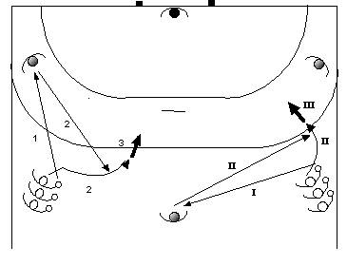
Dispositif :
3 passeurs, 2 ailiers +1 ½ C ; des colonnes d’arrières avec balle.
Fonctionnement :
1° ballon
- 1 : ARG => AilG
- 2 : AilG => ARG qui court interne
- 3 : ARG tire
2° ballon
- I : ARD => ½ C
- II : ½ C => ARD qui court externe
- 3 : ARD tire.
Alterner tir à droite, tir à gauche. Chaque arrière veillera à alterner course intérieure et course extérieure, la nature du tir précédent importe peu.
Comportements attendus :
Qualité des courses, avoir les appuis orientés vers la cage ; accélérer à la réception.

Situation n°2 : Echauffement GB ; se préparer à contrer :
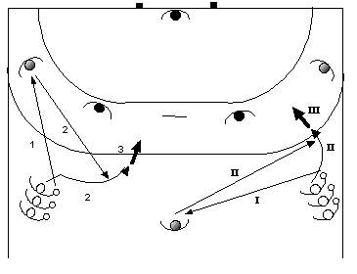
Dispositif :
Idem S1 + 2 défenseurs n°2 contreurs.
Fonctionnement :
Idem précédent + contre des défenseurs.
Comportements attendus :
Tireurs : idem précédent.
Défenseurs :
Course intérieure = protéger le 1°poteau
Course extérieure = protéger le 2°poteau

Situation n°3 : Enchaîner les déplacements défensifs et les actions de harcèlement, neutralisation :
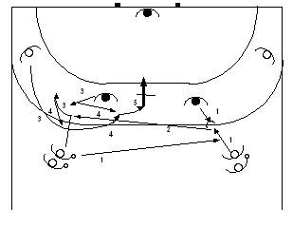
Dispositif :
2 défenseurs n°2 ; 2 ailiers, des colonnes d’arrière avec 1 ballon sauf le premier arrière droit.
Fonctionnement :
- 1 ARG => ARD ; D1 monte et harcèle.
- 2 ARD => ARG
- 3 ARG va croiser avec AilG ; D2 sort et gêne au maximum cette transmission*
- 4 AilG en possession de la balle joue interne ; D2 suit intérieur
- 5 AilG tire avec un éventuel débordement.
* dans un premier temps, pour assurer le bon déroulement de l’exercice D2 sort mais n’empêche pas la transmission.
Comportements attendus :
Attaquants : qualité des courses et des transmissions (principalement sur le croisement).
Défenseurs :
Timing des interventions : se déplacer pendant les transmissions.
Utiliser les bras pour harceler
Pour D2 : enchaîner course extérieure sur le X et course intérieure pour venir défendre central ; garder de la profondeur ; utiliser ses appuis pour contrarier les courses.

Situation n°4 : Enchaîner les déplacements défensifs et les actions de harcèlement, neutralisation, glissement et relations avec son partenaire :
Dispositif :
Idem S3 mais on rajoute deux balises pour limiter le secteur à attaquer.
Fonctionnement :
Idem S3, mais après le X ; l’AilG enchaîne un 2 contre 2 avec l’ARD face à D1 et D2.
Contexte : défense homme à homme alignée
Contrats : 8 ballons
Comportements attendus :
Défenseurs :
Pour D1, idem S3.
Pour D2, percevoir la nécessité soit d’aider D1 soit de défendre sur l’ARD.

Situation n°5 : Enchaîner les déplacements défensifs et les actions de harcèlement, neutralisation en 3 contre 3 :

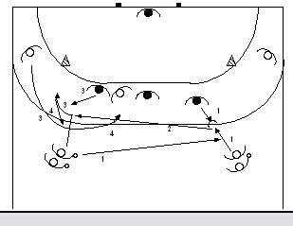
Dispositif :
Idem S5 on rajoute un défenseur n°3 et un pivot d’attaque. Fonctionnement :
Idem situations précédentes
Contexte : défense homme à homme alignée
Contrats : 8 ballons
Comportements attendus :
Idem situations précédentes + gestion du pivot.
Le passer devant tout en mettant les mains devant ; l’encadrer avec ses appuis.

Situation n°6 : Enchaîner les déplacements défensifs et les actions de harcèlement, neutralisation en 4 contre 4:
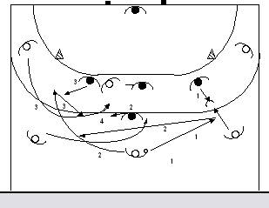
Dispositif :
Deux balises pour limiter les secteurs ; 4 défenseurs deux n°2 et deux n°3 ; 1 pivot, 2 arrières, 2 ailiers et un ½ C.
Fonctionnement :
- 1 ARG => ARD ; D1 monte et harcèle.
- 2 3 4 jouer en espagnol.
Contexte : défense 1 /5 homme à homme
Contrats : 8 ballons
Comportements attendus :
Attaquants : qualité des courses et des transmissions (principalement sur le croisement).
Défenseurs :
Rôle du n°3 haut pour fermer l’espace à l’ailier qui sort de l’espagnol.

Situation n°6’ : Enchaîner les déplacements défensifs et les actions de harcèlement, neutralisation en 4 contre 4:
Dispositif :
Idem précédent
Fonctionnement :
Idem précédent
Contexte : défense 0/6 homme à homme
Contrats : 8 ballons
Comportements attendus :
A partir de leur position alignée veiller à la bonne répartition des tâches des n°3 ; sortir pour neutraliser, contrer …

Situation n°7 : Jeu
Dispositif :
7 contre 7
Fonctionnement :
Garder la balle après avoir marqué.
Contexte : défenses homme à homme en 0/6 et 1/5
Contrats : 8 ballons
Comportements attendus :
Veiller à la cohérence des comportements individuels dans les différents contextes proposés.

